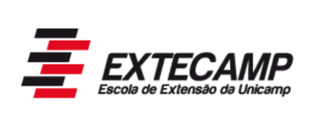
CURRICULUM
ESTÁGIO DE ENDOSCOPIA DIGESTIVA 2019
GASTROCENTRO - UNICAMP
Dados Pessoais
Nome:
Sexo: F M Idade: Estado civil: Filhos:
Nacionalidade: Naturalidade: CRM/ESTADO:
Endereço atualizado: Cidade: Estado:
Telefone com DDD: e-mail: CPF:
Formação Acadêmica
Faculdade Graduação:
Reconhecida pelo MEC? Data de conclusão: Residência Médica:
Local: Data de conclusão:
Atividades acadêmicas (Participação em congressos, simpósios, etc). Cite os 5 principais eventos.
1. Tipo de evento: . Data:
Entidade organizadora: Se outro especifique: Nome do evento:

2. Tipo de evento: . Data:
Entidade organizadora: Se outro especifique: Nome do evento:

3. Tipo de evento: . Data:
Entidade organizadora: Se outro especifique: Nome do evento:

4. Tipo de evento: . Data:
Entidade organizadora: Se outro especifique: Nome do evento:

5. Tipo de evento: . Data:
Entidade organizadora: Se outro especifique: Nome do evento:

Atividades Acadêmicas (Apresentação de trabalhos em Congressos, Simpósios etc). Cite os 5 principais trabalhos.
1. Tipo: Evento: Data:
Entidade organizadora: . Se outro especifique:
Autores:
Título:
2. Tipo: Evento: Data:
Entidade organizadora: . Se outro especifique:
Autores:
Título:
3. Tipo: Evento: Data:
Entidade organizadora: . Se outro especifique:
Autores:
Título:
4. Tipo: Evento: Data:
Entidade organizadora: . Se outro especifique:
Autores:
Título:
5. Tipo: Evento: Data:
Entidade organizadora: . Se outro especifique:
Autores:
Título:

Outras informações que considere relevante:

